UBND XÃ TÂN MINH
TRƯỜNG MẦM NON BẠCH ĐẰNG

THỰC ĐƠN CHO BÉ NĂM HỌC 2025 - 2026
TUẦN 3 THÁNG 11 NĂM 2025
Bữa phụ sáng | THỨ 2 | THỨ 3 | THỨ 4 | THỨ 5 | 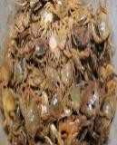  THỨ 6 | THỨ 7
Bữa phụ sáng | 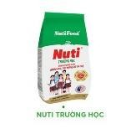  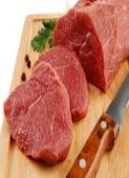
Bữa phụ sáng | Sữa bột | Sữa bột | Sữa bột | Sữa bột | Sữa bột | Sữa bột
Bữa chính trưa | Cơm trắng | Cơm trắng | Cơm trắng | Cơm trắng | Cơm trắng | Cơm trắng
Bữa chính trưa | Thịt bò nấu la gu | Tôm rim | Chả cá | Thịt gà nấu cà ry | Chả lươn | Thịt đậu sốt cà
Bữa chính trưa | Canh cá rau cải | Canh thịt bắp cải cà rốt | Canh xương  Củ quả | Canh tép mướp mồng tơi | Canh sườn  Bí xanh, cà rốt | Canh cua rau  quả
Bữa phụ chiều | MG: Cháo thịt củ quả | MG:Miến ngan | MG: Cháo gà | MG: Bánh đa cua | MG: Bánh bông lan | MG: Súp hải sản
Bữa phụ chiều | NT: Cháo sườn bí đỏ | NT: Thịt gà rim canh tép mồng tơi | NT: Cháo bắp giò hạt sen | NT: Chả trứng thịt, canh xương củ quả | NT: Cháo thịt bí  đỏ | NT: Cháo tôm  củ quả
Tân Minh: Ngày 14 tháng 11 năm 2025
NGƯỜI XÂY DỰNG

Nguyễn Thị Anh

